**Compiladores e Intérpretes**

**Informe etapa 1**

**Analizador léxico**

**Bonanno, Pablo Ariel**

**Licenciatura en Ciencias de la Computación**

**Universidad Nacional del Sur**

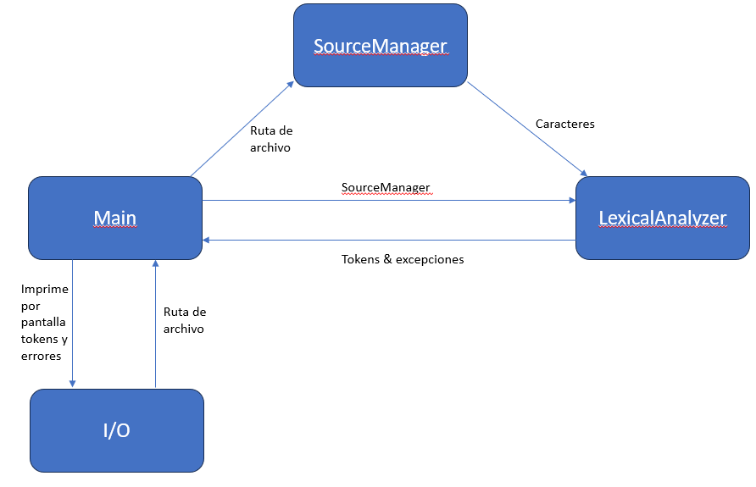

Diagrama general del funcionamiento del programa

**Módulo principal**

Consiste en la clase Main. Es la encargada de inicializar el analizador léxico y el manejador de archivos. Una vez creados, solicita de forma iterada al analizador léxico los *tokens* del archivo pasado como parámetro al ejecutar el programa y los imprime por pantalla. También se encarga de manejar las excepciones generadas por el analizador léxico.

**Módulo manejador de archivos**

Consiste en la clase EfficientSourceManager y su interfaz. Recibe en su constructor una ruta a un archivo. Brinda servicios para leer dicho archivo, ya sea carácter por carácter o una línea completa.

Por defecto, el manejador de archivos lee carácter por carácter utilizando un BufferedReader sobre el contenido del archivo. Si se solicita la línea actual, devuelve tanto lo ya leído como lo que resta para completarla. El fragmento pendiente se almacena, y posteriormente, hasta completar dicha línea, la lectura se realiza carácter por carácter a partir de ese *string* guardado.

**Módulo analizador léxico**

Consiste en la clase LexicalAnalyzer y su interfaz. Utiliza el manejador de archivos para analizar el contenido de este e implementa el autómata que transforma el flujo de caracteres en tokens reconocidos o errores léxicos.

Al detectar un error léxico, el programa lo muestra por pantalla, indicando la línea y columna donde se encuentra el error, imprimiendo dicha línea por pantalla e indicando dónde se encuentra el lexema que contiene el error.

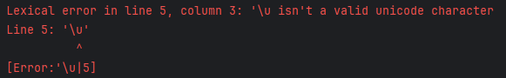

El programa reconoce los siguientes tipos de errores léxicos:



**Logros intentados**

**Se intentaron cumplir todos los logros posibles:**

* Unicodes
* Reporte de error elegante
* Columnas
* Multi-detección de Errores Léxicos
* Manejador de Archivos Eficiente

**Tokens reconocidos**

